МИНИСТЕРСТВО ОБРАЗОВАНИЯ РЕСПУБЛИКИ

БЕЛАРУСЬ

Учреждение образования «БЕЛОРУССКИЙ

ГОСУДАРСТВЕННЫЙ

ТЕХНОЛОГИЧЕСКИЙ УНИВЕРСИТЕТ»

Факультет Информационных технологий

Кафедра Программной инженерии

Специальность 6-05-0612-01 «Программная инженерия»

Направление специальности 6-05-0612-01 «Программная инженерия»

**ПОЯСНИТЕЛЬНАЯ ЗАПИСКА**

**КУРСОВОГО ПРОЕКТА:**

по дисциплине «Объектно-ориентированные технологии программирования и стандарты проектирования»

Тема Программное средство «Аукционный дом»

Исполнитель

Студент(ка) 2 курса группы 7 Сегренёв Кирилл Сергеевич

(Ф.И.О.)

Руководитель работы ассистент Ромыш А.С.

(учен. степень, звание, должность, подпись, Ф.И.О.)

Курсовой проект защищен с оценкой

Председатель Смелов В.В.

(подпись)

Минск 2025

МИНИСТЕРСТВО ОБРАЗОВАНИЯ РЕСПУБЛИКИ БЕЛАРУСЬ

Учреждение образования   
«БЕЛОРУССКИЙ ГОСУДАРСТВЕННЫЙ ТЕХНОЛОГИЧЕСКИЙ УНИВЕРСИТЕТ»

Факультет информационных технологий   
Кафедра программной инженерии

Утверждаю

Заведующий кафедрой ПИ

______________ В.В.Смелов

подпись инициалы и фамилия

“___”________________2025г.

**ЗАДАНИЕ**

**к курсовому проектированию**

**по дисциплине** "Объектно-ориентированные технологии программирования и стандарты проектирования"

|  |  |
| --- | --- |
| Специальность: 6-05-0612-01 Программная инженерия  Студент: Сегренёв Кирилл Сергеевич | Группа:__7__ |
| **Тема: Программное средство «Аукционный дом»** | |

**1. Срок сдачи студентом законченной работы**: "20 мая 2025 г."

**2. Исходные данные к проекту:**

**2.1**. Функционально ПС поддерживает:

* Функции администратора сервиса:
  + Модерация аукционных лотов (проверка, редактирование, удаление);
  + Управление пользователями (регистрация, блокировка).
  + Управление категориями товаров (добавление, редактирование, удаление).
  + Оповещать клиента о покупке лота (почта, уведомление);
* Функции клиента:
  + Выполнять регистрацию и авторизацию;
  + Размещение лотов с фото, описанием и ценой;
  + Поиск и фильтрация лотов;
  + Просмотр истории торгов и уведомлений;
  + Настройка параметров аукциона (начальная цена, шаг ставки, срок торгов);
  + Просматривать информацию о статусе торгов;
  + Оставлять отзывы.

**2.2.** При выполнении курсового проекта необходимо использовать принципы проектирования ООП. Приложение разрабатывается под ОС Windows и представляет собой настольное приложение (desktop). Отображение, бизнес логика должны быть максимально независимы друг от друга для возможности расширения. Диаграммы вариантов использования, классов реализации задачи, взаимодействия разработать на основе UML. Язык разработки проекта – C#. Управление программой должно быть интуитивно понятным и удобным. При разработке использовать несколько наиболее подходящих шаблонов проектирования ПО

**3. Содержание расчетно-пояснительной записки**

* Введение
* Постановка задачи и обзор литературы
* Проектирование архитектуры проекта
* Разработка функциональной модели и модели данных ПС
* Тестирование
* Заключение
* Список используемых источников
* Приложения

**4. Форма представления выполненной курсовой работы:**

* + Теоретическая часть курсового проекта должны быть представлены в формате docx. Оформление записки должно быть согласно выданным правилам.
  + Листинги программы представляются в приложении.
  + Пояснительную записку, листинги, проект (инсталляцию проекта) необходимо загрузить диск, указанный преподавателем.

#### Календарный план

|  |  |  |  |
| --- | --- | --- | --- |
| №  п/п | Наименование этапов курсового проекта | Срок выполнения этапов проекта | Примечание |
| 1 | Введение | 10.03.2025 |  |
| 2 | Аналитический обзор литературы по теме проекта. Изучение требований, определение вариантов использования | 17.03.2025 |  |
| 3 | Анализ и проектирование архитектуры приложения (построение диаграмм, проектирование бизнес-слоя, представления и данных) | 31.03.2025 |  |
| 4 | Проектирование структуры базы данных. Разработка дизайна пользовательского интерфейса | 07.04.2025 |  |
| 5 | Кодирование программного средства | 21.04.2025 |  |
| 6 | Тестирования и отладка программного средства | 05.05.2025 |  |
| 7 | Оформление пояснительной записки | 12.05.2025 |  |
| 9 | Защита проекта | 20.05.2025 |  |

**5. Дата выдачи задания ____**03.02.2025**____**

Руководитель_________________________________ *асс. Ромыш А.С.*

(подпись)

Задание принял к исполнению _______________________ *Сегренёв К.С.*

(дата и подпись студента)

Содержание

Введение 3

1 Постановка задачи и обзор литературы 4

1.1 Обзор аналогов 4

1.1.1 Анализ сайта catawiki.com 4

1.1.2 Анализ сайта sothebys.com 6

1.1.3 Анализ сайта Auction.ru 7

1.2 Постановка задачи 9

## Введение

Тема разработки настольного приложения “Аукционный дом” актуальна в условиях роста онлайн-торговли. Аукционы позволяют не только покупать и продавать уникальные товары, но и привлекают пользователей возможностью выгодных сделок. Создание удобного и функционального программного средства позволит пользователям комфортно участвовать в торгах, а администраторам – эффективно управлять лотами и контролировать процесс.

Целью проекта является разработка приложения, которое будет включать функциональность для просмотра лотов, участия в торгах, отслеживания ставок и завершенных сделок. Администраторы смогут управлять пользователями, контролировать активные аукционы и анализировать статистику.

Разработка программного средства будет включать в себя:

* ознакомиться с прототипами программных средств;
* определить функциональные требования;
* продумать структуру базы данных;
* продумать структуру проекта;
* реализовать программное средство;
* протестировать программное средство;
* написать руководство пользователя.

Готовое приложение будет обеспечивать стабильную работу, удобство использования и безопасность данных. Оно предоставит пользователям простой доступ к аукционам, а администраторам – эффективные инструменты для управления торгами.

# 1 Постановка задачи и обзор литературы

## Обзор аналогов

В данном разделе будет проведен обзор и анализ веб-сайтов, посвященных аукционным торгам, с целью выявления их особенностей, функциональных возможностей и уровня удобства для пользователей.

Этот анализ является ключевым этапом перед постановкой задачи для разработки веб-сайта «Аукционный дом».

Основные критерии, которые будут учитываться при анализе, включают функциональность платформы, интерфейс, доступность инструментов для участников. Сравнив существующие решения, мы сможем определить сильные и слабые стороны конкурентов и на основе этого спроектировать более эффективный и удобный продукт.

## 1.1.1 Анализ сайта catawiki.com

Сайт “**Catawiki”** является одним из популярных онлайн-ресурсов для аукционов, где пользователи могут торговать уникальными предметами искусства, антиквариатом, коллекционными товарами и многим другим.

Функциональные возможности:

Регистрация и авторизация: Сайт предоставляет удобную систему регистрации, которая позволяет пользователям легко создать учетную запись и начать участие в аукционах. Окно регистрации представлено на рисунке 1.1.

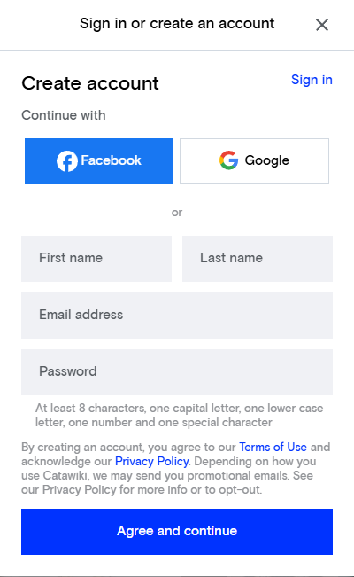

Рисунок 1.1 – Окно регистрации Catawiki

Для участия необходимо пройти проверку личности, она помогает избежать мошенничества и гарантирует, что пользователи, как продавцы, так и покупатели, являются реальными людьми, а не анонимными аккаунтами.

Поиск и фильтрация лотов: Catawiki предлагает широкие возможности для поиска товаров, включая фильтрацию по категории, цене и времени окончания торгов. Это помогает пользователям быстро находить интересующие их лоты. Категории лотов представлены на рисунке 1.2.

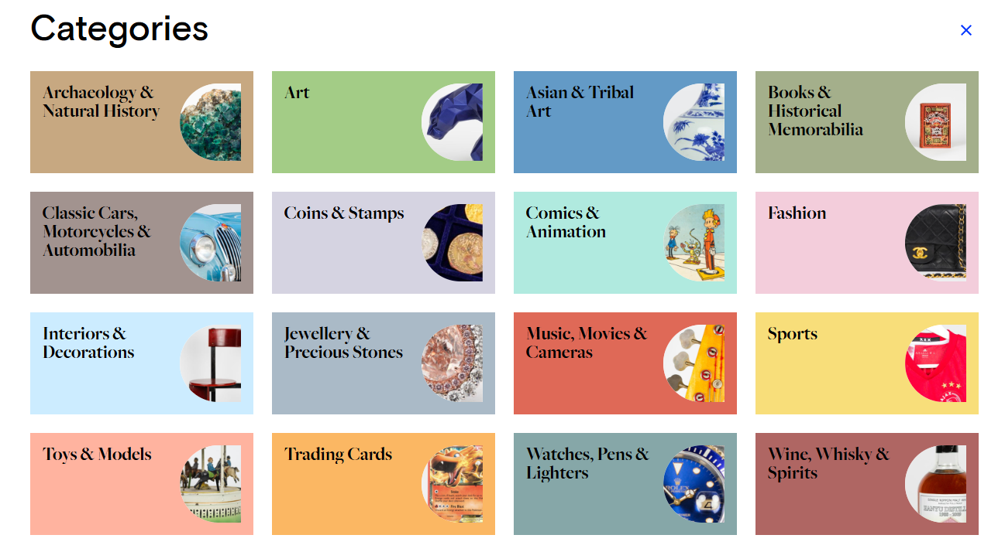

Рисунок 1.2 – Категории лотов Catawiki

Карточка товара: Карточка товара — это важный инструмент, который позволяет покупателям оценить товар, принять участие в торгах и получить полную информацию о лоте. Чем более подробная и информативная карточка товара, тем выше вероятность успешной сделки. Описание товара представлено на рисунке 1.3.

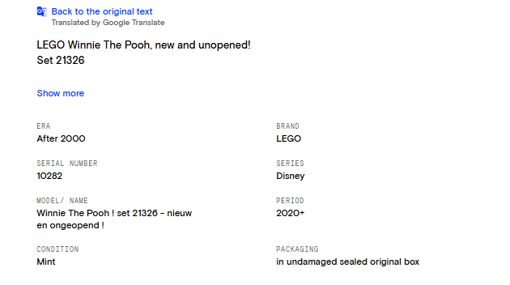

Рисунок 1.3 – Описание лота Catawiki

Каждая карточка товара содержит только необходимые данные, такие как название, описание, начальная цена, а также текущая ставка. Визуальная составляющая представлена множественными фотографиями товара.

На странице товара есть блок с историей ставок и текущей ставкой, что помогает пользователям отслеживать динамику аукциона. Также присутствует предложение для внесения своей ставки, что упрощает процесс участия. Данный блок показан на рисунке 1.4

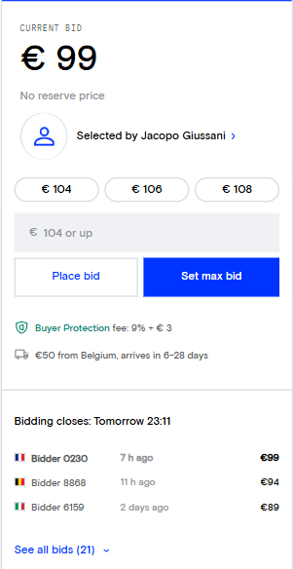

Рисунок 1.4 – Блок ставки Catawiki

Сайт имеет удобный и простой интерфейс, не перегруженный лишней информацией. Карточки товара содержат ключевые данные и несколько фотографий. Блок с историей ставок и текущей ставкой улучшает прозрачность аукциона, а возможность легко внести ставку упрощает участие в торгах. В целом, сайт предлагает функциональный и удобный опыт для пользователей.

## 1.1.2 Анализ сайта sothebys.com

Sotheby's — один из ведущих аукционных домов мира. Его сайт отражает премиальный подход к организации торгов, сочетая историческую репутацию с современными цифровыми технологиями.

Главная страница сайта выделяет ключевые аукционы, подчеркивая топ-лоты и рекордные продажи. Навигация на сайте интуитивно понятная, с разделением на основные категории лотов: искусство, ювелирные изделия, коллекционные предметы, вино и другие. Каждый из этих блоков имеет свой отдельный раздел, что позволяет пользователю быстро найти интересующие его товары и информацию. Главная страница сайта представлена на рисунке 1.5.

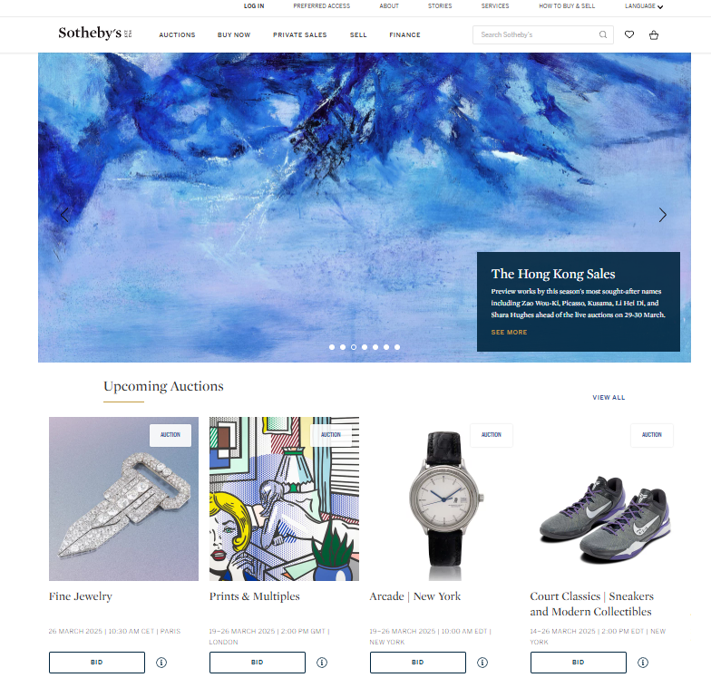

Рисунок 1.5 – Главная страница Sotheby's

Плюсы использования сайта Sotheby’s как прототипа заключаются в элегантном и интуитивно понятном дизайне, который подчеркивает премиальный статус бренда. Навигация на сайте удобная, с четким разделением на категории лотов, что облегчает поиск. Также доступен архив и анализ цен, что помогает участникам принимать обоснованные решения. Адаптация сайта к цифровой эпохе делает его актуальным для пользователей по всему миру.

Минус заключается в том, что сайт ориентирован на премиум-сегмент, что может не подходить для всех типов аукционов.

Из данного сайта мы возьмем принципы дизайна и визуальной составляющей, такие как элегантность, интуитивную навигацию и четкое разделение на категории лотов. Однако мы будем ориентироваться на более широкую аудиторию, что позволит сделать приложение доступным и удобным для пользователей с разным уровнем опыта и предпочтениями.

## 1.1.3 Анализ сайта Auction.ru

Сайт auction.ru представляет собой российскую платформу для онлайн-аукционов, которая предлагает различные товары, от антиквариата до бытовой электроники. Он предоставляет пользователям возможность участвовать в торгах на разных категориях товаров.

По сравнению с более известными международными платформами, сайт выглядит менее современно. Интерфейс не всегда интуитивно понятен, а дизайн может показаться устаревшим. Главная страница представлена на рисунке 1.6.

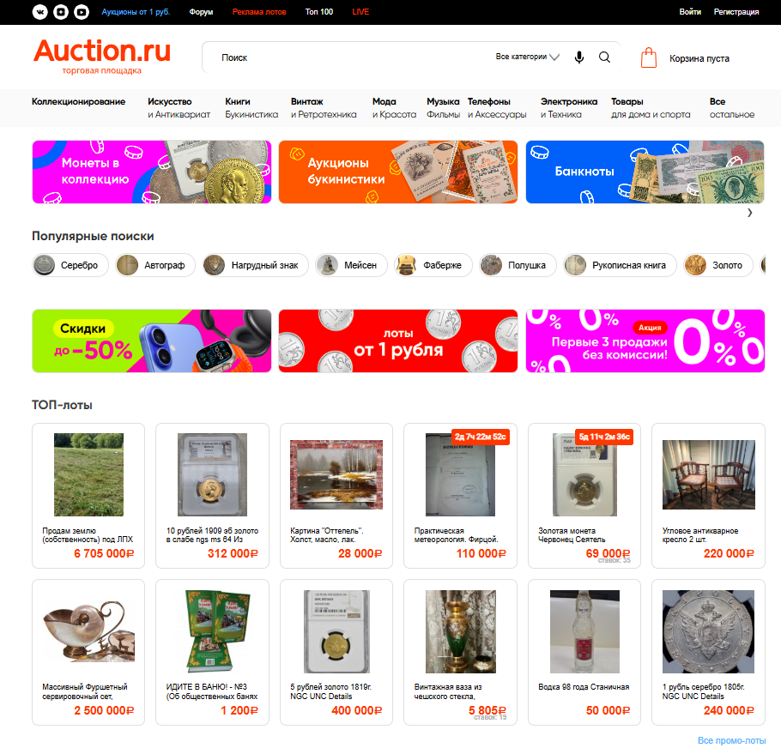

Рисунок 1.6 – Главная страница Auction

С данного сайта можно взять функциональность отзывов у продавцов, так как она помогает повысить доверие покупателей и улучшить взаимодействие между пользователями. Отзывы дают потенциальным покупателям представление о репутации продавца и качестве его товаров, что является важным элементом для принятия решения о покупке. Отзывы о продавце представлены на рисунке 1.7

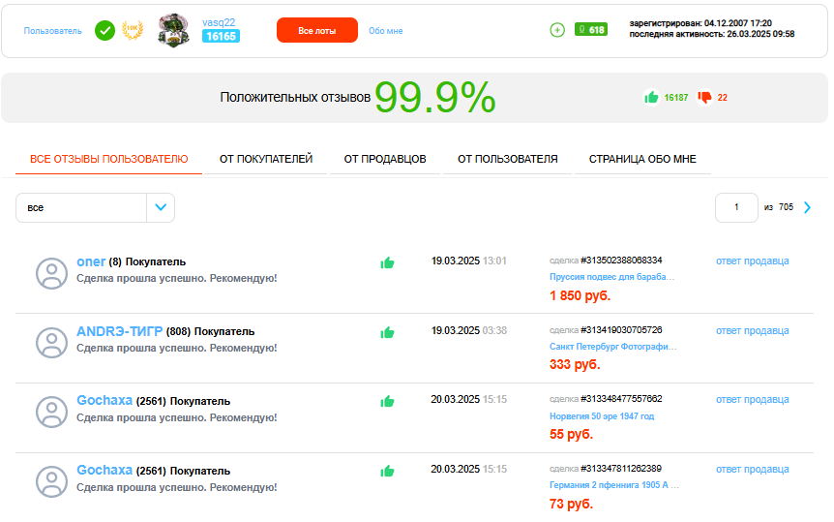

Рисунок 1.7 – Отзывы о продавце Auction

Также можно добавить возможность сортировки товаров по популярности и рейтингу продавцов. Это улучшит взаимодействие на платформе и сделает процесс покупок более простым и быстрым.

## Постановка задачи

После анализа аналогичных интернет-ресурсов можно выделить основные задачи, которые должно решать разрабатываемое программное средство для аукционного дома:

* **Создание каталога лотов**: Удобный каталог с детальными характеристиками, фотографиями и возможностью сортировки лотов по категориям, цене и популярности.
* **Система ставок:** Возможность делать ставки, отслеживать их изменения и просматривать историю ставок для прозрачности торгов.
* **Поиск и фильтрация:** Удобная система поиска лотов по различным критериям, чтобы пользователи могли быстро находить нужные товары.
* **Регистрация и авторизация**: Простая система регистрации и авторизации для доступа к функционалу сайта и управления личным кабинетом.
* **Отзывы о продавцах и товарах**: Функция оставления отзывов для повышения доверия и улучшения взаимодействия между пользователями.
* **Безопасность данных:** Обеспечение безопасности и конфиденциальности данных пользователей, включая защиту личной информации и транзакций.
* **Панель администратора**: Функционал для управления лотами, пользователями и заказами с возможностью модерирования контента.
* **Тестирование:** Проведение тестирования для обеспечения стабильности и производительности платформы.
* **Инструкции и поддержка**: Подготовка руководств для пользователей и администраторов, а также создание системы технической поддержки.

Разрабатываемое программное средство для аукционного дома должно включать функционал для создания удобного каталога лотов, системы ставок, поиска и фильтрации товаров, а также регистрацию и авторизацию пользователей. Важно предусмотреть систему отзывов для повышения доверия, а также обеспечить безопасность данных и защиту транзакций. Администраторам нужно предоставить инструменты для управления лотами и пользователями, а также обеспечить поддержку и инструкциями для всех участников. Эти функции обеспечат удобство, безопасность и высокое качество обслуживания на платформе.